Université Echahid Hamma Lakhdar El-Oued
Faculté des Lettres et Langues Etrangères
Département de langue et lettres françaises
Module : T.E.E
Niveau : 2ème année LMD
Année : 2023/2024

L’énonciation
L’énonciation est l’action par laquelle un émetteur produit un énoncé dans une situation donnée. (qui s’adresse qui, où et quand ?)
L’énoncé est le résultat, oral ou écrit, de cet acte de langage.
Restituer un énoncé c’est retrouver la situation d’énonciation dans laquelle il a eu lieu.
Pour restituer un énoncé, il faut se demander :
Qui parle, c'est-à-dire qui produit l’énoncé. On parle de l’énonciateur.
À qui l’énonciateur parle, c'est-à-dire à qui s’adresse l’énonciateur. On parle du récepteur.
À quel moment a lieu l’énonciation.
Dans quel lieu prend place l’énoncé.
On distingue deux types d’énoncé.
1. L’énoncé ancré dans la situation d’énonciation :
On parle d’énoncé ancré dans la situation d’énonciation lorsque l’émetteur et le destinataire partagent la même situation d’énonciation. C’est le cas des dialogues réels (conversation courante, téléphone…) ou fictifs (théâtre, roman…), des lettres, de certains énoncés informatifs (presse).
L’énoncé ancré comporte des indices d’énonciation qui ne se comprennent que si l’on partage la même situation d’énonciation.
2. L’énoncé coupé de la situation d’énonciation :
On parle d’énoncé coupé de la situation d’énonciation quand il ne comporte aucun indice de la situation dans laquelle il a été produit. C’est en général le cas dans un récit au passé mené à la troisième personne, mais aussi parfois dans un récit au passé à la première personne.

Les indices à chercher
Pour savoir quel est le type d'énoncé utilisé (ancré dans ou coupé de la situation d'énonciation), il faut observer les indices de personne, de temps et de lieu, ainsi que le temps des verbes.

Types d'énoncé | Marques de personne | Indicateurs de temps | Indicateurs de lieu | Temps des verbes
Énoncé ancré dans la situation d'énonciation | je, nous, mon, le nôtre...  tu, vous, ta,vos, le tien,  les vôtres... | aujourd'hui, hier, tout à l'heure, dans deux jours, l'année dernière... | ici, là, là-bas,  derrière moi, à droite, en face... | présent passé composé imparfait  futur
Énoncé coupé de la situation  d'énonciation | il, elle, ils,  elles, lui, sa,  son, ses, leur, le sien, les leurs… | ce jour-là, la veille, le lendemain, deux jours plus tard, l'année précédente... | chez Paul, sur la route, à Marseille, au 43 rue Gambetta… | passé simple (composé) plus-que-parfait présent du conditionnel (futur dans le passé)

Ai-je bien compris la leçon ?
1. La situation d'énonciation est :
la situation dans laquelle est produit un énoncé.
la situation dans laquelle se trouvent les personnages de l'histoire.
2. Les énoncés ancrés dans la situation d'énonciation :
sont des énoncés qui peuvent être compris sans aucune connaissance de la situation d'énonciation.
sont des énoncés que l'on ne peut pas comprendre si l'on ne connait pas la situation d'énonciation.
se trouvent surtout dans les récits au passé.
3. Les énoncés coupés de la situation d'énonciation :
sont des énoncés que l'on ne peut pas comprendre si l'on ne connait pas la situation d'énonciation.
sont des énoncés qui peuvent être compris sans aucune connaissance de la situation d'énonciation.
correspondent par exemple aux dialogues au discours direct.
Exercice 1 :
Ces expressions sont-elles ancrées dans la situation d'énonciation ou coupées de la situation d'énonciation ?
- Le mois dernier, nous avons organisé, à la maison, une soirée musicale où tous nos amis ont dû jouer, bien ou mal, d'un instrument.
- Le voyageur aperçut au loin un rhinocéros qui semblait paisible, mais il préféra cependant grimper sur un arbre.
- Le passage au troisième millénaire fut l'occasion de fêtes délirantes.
- Quelqu'un a téléphoné pour toi hier soir.
- Un sapin a été déraciné par le vent, le mois dernier, dans notre jardin.
- Un jour, un enfant découvrit une vieille boîte rouillée sur un chantier. Il l'ouvrit, le cœur battant, mais elle ne contenait que quelques trombones.
- Viens t'asseoir près de moi, je vais te montrer mes photos de vacances. Tu me feras voir les tiennes après.
- Dans trois jours, ce sera dimanche et nous irons au bord de la mer.

Exercice 2
Dans le texte suivant, l'énoncé est-il coupé ou ancré dans la situation d'énonciation ? Justifiez votre réponse par des éléments précis.

À quatre heures, le vendredi 25 novembre 1957, Amédée sortit de chez lui pour aller chercher une baguette de pain. La boulangerie habituelle étant fermée, il dut faire un détour et contourner le kiosque à journaux pour entrer dans une autre boulangerie. Il acheta finalement vingt-et-un croissants, s'assit à une terrasse de café qui se trouvait près de là et les mangea un à un.
Exercice 3
Indiquez si les indices de lieu en gras renvoient ou non à la situation d'énonciation.
1. Il fait froid ici.
2. Un froid glacial régnait dans le dortoir du lycée.
3. Elles habitaient au 100, grande rue de la Guillotière, à Lyon.
4. Au sud de la baie de New York se dresse une falaise escarpée.
5. Vous prendrez la prochaine rue à droite.
6. Regarde ce drôle d'oiseau, là-bas !
Exercice 4
Indiquez si les indices de temps en gras renvoient ou non à la situation d'énonciation.
1. La semaine dernière, nous avons eu un gros orage.
2. La rue a été rouverte à la circulation hier matin.
3. Cette nuit-là, les pompiers et les services techniques s'étaient employés à dégager la chaussée.
4. La veille, plusieurs arbres étaient tombés en travers de la rue.
5. Demain, nous passerons par les quais.
6. Le 7 juillet 2015, un violent orage s'était abattu sur la ville.

La modalisation
De nombreux énoncés portent la marque de l’émetteur qui les produit ; et qui communique ses goûts, ses sensations, ses sentiments ; ses émotions, ses opinions.
La subjectivité de l’émetteur se manifeste dans tous les types de textes ꓽ narratif, descriptif, explicatif, argumentatif, autant dans les textes qui rapportent des faits réels que dans les textes de fiction.
De nombreux indices signalent la présence de l’émetteur dans son énoncé ꓽ on appelle modalisation l’ensemble de ces indices.
Les modalisateurs
Les nuances apportées | Les modalisateurs | Exemple
Le doute | Adverbes  Verbes  Mode conditionnel  Expressions | Peut-être, sans doute, …  Sembler, paraître, avoir l’impression, …  A mon avis, selon moi, …
La certitude | Adverbes  Verbes | Certainement, sans aucun doute…  Attester, assurer, certifier, affirmer…
Le jugement mélioratif | Suffixes mélioratifs  Préfixes mélioratifs  Lexique mélioratif  Expressions | -issime, … (richissime)  Extra-, archi-, …. (Extraordinaire, archi-milliardaire)  Beau, brillant, superbe, …  Par bonheur, je me réjouis, je trouve utile, tant mieux, c’est bien, …
Le jugement péjoratif | Suffixes péjoratifs  Lexique péjoratif  Expressions | -ard, âtre, … (criard, jaunâtre)  Affreux, laid, grossier, hélas, …  Je trouve triste, je déplore, je regrette, il est dommage que, …

Ai-je bien compris la leçon ?
1. La modalisation peut être (plusieurs réponses possibles) :
L’expression d'une certitude.
L’expression d'un doute.
L’expression d'une vérité scientifique.
L’expression d'un jugement.
2. Les indices de la modalisation peuvent être (plusieurs réponses possibles) :
L’emploi d'adverbes comme : peut-être, sans doute.
L’emploi du conditionnel.
L’emploi du futur de l'indicatif.
L’emploi d'un vocabulaire scientifique et technique.
L’emploi d'un vocabulaire péjoratif ou mélioratif.

Les formes de discours

C'était une ravissante petite table en ivoire et corne bleue, finement travaillée, un meuble rarissime, unique. En se penchant pour examiner de plus près sa trouvaille, Monsieur Mions découvrit sur l'un des pieds délicatement ciselé l'inscription « BVRB ». Un instant, l'antiquaire eut un éblouissement. Ces initiales n'étaient autres que celles de Bernard Van Risen Burgh, le célèbre ébéniste de Louis XV, qui avait réalisé les plus beaux meubles du château de Versailles. L'antiquaire se ressaisit et tâcha de prendre un air indifférent. Il s'éclaircit la gorge et déclara : « Vous savez, ce n'est pas un meuble d'époque. Ce n'est qu'une reproduction. Les sculptures sont faites à la machine, cette table n'a aucune valeur ».

La forme du discours (= tout texte écrit ou dit à l'oral) dépend de l'intention de l'auteur : raconter, décrire, expliquer ou convaincre.
On distingue quatre principales formes de discours : narrative, descriptive, explicative et argumentative.
Un texte long associe souvent plusieurs formes de discours : par exemple, un récit se compose de passages narratifs (actions des personnages) et de passages descriptifs (description des lieux, portraits des personnages).

Le discours narratif
Il raconte des évènements, des actions. Il emploie des indicateurs de temps (puis, soudain, le lendemain…) pour situer les actions les unes par rapport aux autres. Il privilégie le passé simple, le passé composé ou le présent de narration, qui permettent d'exprimer l'enchainement des actions.

Le discours descriptif
Il présente un être (portrait physique ou moral), un objet, un lieu. En littérature, il est souvent intégré à un récit. Il marque une pause dans l'action et permet au lecteur de mieux se représenter un personnage ou un lieu. Il utilise des expansions du nom, ainsi que des indicateurs de lieu (plus loin, à gauche…) pour situer les éléments les uns par rapport aux autres dans l'espace. Le temps employé est l'imparfait (ou le présent dans un récit au présent).

Le discours explicatif
Il informe, apporte des connaissances (encyclopédies, revues scientifiques, manuels), des explications techniques (modes d'emploi, recettes, règles de jeu). On peut le trouver dans les récits, par exemple dans les romans de science-fiction, pour expliquer le fonctionnement d'appareils inconnus du lecteur. Il se caractérise par un ton neutre, l'emploi d'un vocabulaire spécialisé. Il emploie généralement le présent et parfois l'imparfait (dans les récits au passé).

Le discours argumentatif
Il a pour but de convaincre, de persuader. L'auteur défend son point de vue à l'aide d'arguments et d'exemples. Le texte est structuré par des connecteurs logiques : premièrement, de plus, cependant, pour conclure, etc. Le temps privilégié est le présent.

Le fait divers

Le fait divers est un texte de type narratif dont la fonction est de rapporter un événement de la vie courante. Il s’agit d’un événement qui n’est pas politique, social, économique ni culturel. Il est donc inclassable et rangé dans la rubrique « Faits divers » des journaux. On y trouve souvent des faits tragiques, comme des accidents, des meurtres, des vols ou des catastrophes. Les faits divers dans la presse sont souvent destinés à un public local. Ils n’intéressent que les lecteurs de la région concernée.
Le journaliste se base sur cinq questions principales pour rapporter un fait divers : Qui ? Quoi ? Où ? Quand ? Pourquoi/Comment ?
Catégorie | Question
Evénement | Qui? Quoi? | la source de l’information et l’événement proprement dit
Lieu | Où? | le lieu où cela s’est produit
Temps | Quand? | le moment, la date de cet événement
Causes | Pourquoi? Comment? | objectif visé
Conséquences | Quoi? | les suites

La silhouette du fait divers est toujours la même : titre, chapeau, article divisé ou non en paragraphes selon sa longueur.
Le titre doit être percutant, accrochant, très condensé, clair (non pas vague).
Ses fonctions : bref résumé du texte (on parle des choses très concrètes, on donne l’essentiel, l’information principale).
Il peut avoir deux fonctions :
- une fonction informative (lorsqu'il donne l'information sur le thème),
- une fonction incitative (lorsqu'il contient des éléments qui intriguent, son objectif est de pousser à lire l'article, il doit attirer l’attention par le choix des mots).
Dans le chapeau on présente ce qui s'est passé (l'événement) et le résultat de ce qui s'est passé. C’est une reprise du titre et on commence, donc, par la conséquence.
Dans le corps de l’article on revient sur les circonstances, on commence à raconter et on suit l’ordre chronologique.

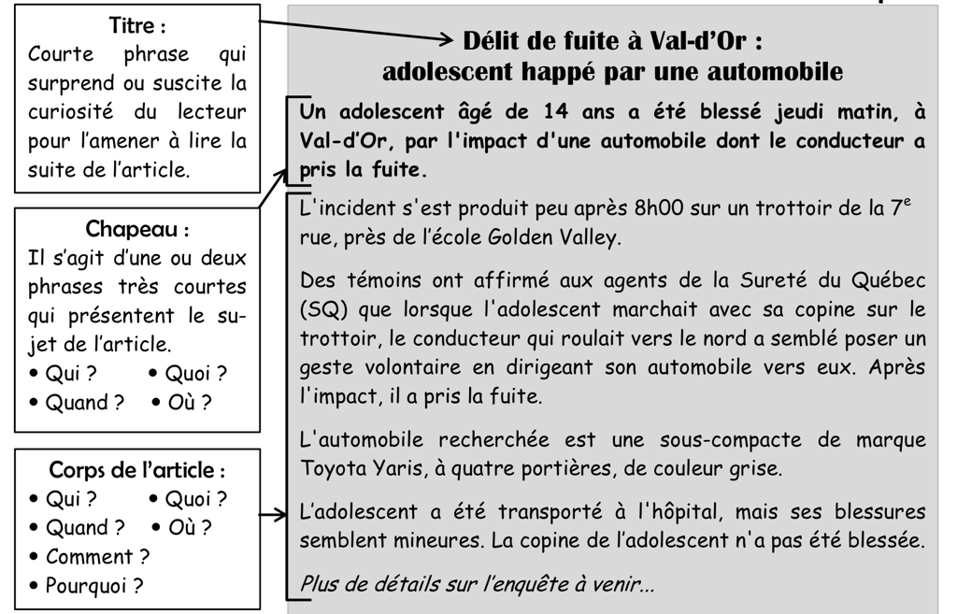
Caractéristiques linguistiques
Le journaliste doit situer les faits dans le temps et l’espace.
Il utilise essentiellement le style indirect, en suivant l’ordre chronologique ou en se servant du retour en arrière.
S’il souhaite mettre un fait important en valeur, il le présentera dans son chapeau.
Il a tendance à amplifier l’importance du fait raconté en employant de nombreux adjectifs.
L’emploi de synonymes est également fréquent (pour éviter les répétitions).
Les temps les plus utilisés sont l’imparfait et le passé composé.
La voix passive est aussi très présente dans ce type de texte.

L’Humanité. 14 juillet 1998 – SOCIÉTÉ – Brèves STRASBOURG : UN BÉBÉ CHUTE DU 5E ÉTAGE !

Un bébé de onze mois a été grièvement blessé, hier à Strasbourg, après avoir chuté du balcon situé au 5e étage d’un immeuble.
Le bébé, qui jouait avec un autre enfant, a échappé à la vigilance de sa tante. Il est passé entre les barreaux, espacés d’environ 14 centimètres. En tombant, il a heurté le rebord d’un autre balcon, avant de percuter le toit d’une avancée en bitume. Les médecins réservent leur diagnostic.

Lundi soir dernier, le corps d'un homme d'une vingtaine d’années …………………………………… dans un appartement à Montréal, au Canada. C'est le propriétaire du domicile qui……………………………………………. l’horrible découverte à 22H00 et qui ………………………………………..l'alerte. Il …………………………………………………. son appartement à la victime la veille. Le jeune homme………………………………………………………….. avec un trou dans la tête pouvant correspondre à une blessure par balle. Sauf que la police n’ ………………………………… aucune arme à feu dans l’appartement. D'autre part, une voisine ……………………………………….. un coup de feu la veille.
Discours indirect
On parle de discours indirect quand le narrateur rapporte indirectement les paroles d'une personne, c'est-à-dire en les transformant pour les intégrer dans sa narration.
Dans le discours indirect, il y a toujours présence d'un verbe introducteur qui permet de modaliser le discours : dire, parler, s'exclamer, crier, murmurer, etc.
Passer du discours direct au discours indirect
Le passage du style direct au style indirect entraîne des changements de mode, de temps et de personne.
Plusieurs éléments doivent être modifiés pour pouvoir passer du discours direct au discours indirect, et inversement :

 | Discours direct | Discours indirect
Indices de personne | Je, tu  Nous, vous  Mon, ton, nos, vos | Il, elle  Ils, elles  Son, sa, ses, leurs
Adverbes de lieu | Ici  Là-bas | Là  À cet endroit là
Adverbe de temps | Hier  Aujourd'hui  Demain | La veille  Ce jour-là  Le lendemain
Temps des verbes | Présent  Futur  Imparfait  Passé Composé  Futur Antérieur | Imparfait  Conditionnel présent  Imparfait ou Plus-que-parfait  Plus-que-parfait  Conditionnel passé

La voix passive
Voix active  Le sujet est celui qui agit. | Le médecin soigne l'enfant.
Voix passive  Le sujet est celui qui subit l'action. | L'enfant est soigné par le médecin.

La voix passive se construit de la manière suivante :
Auxiliaire « être » conjugué (au temps voulu) plus le participe passé du verbe.
 | Voix active | Voix passive
Présent | J'aime. | Je suis aimé(e).
Passé composé | J'ai aimé. | J'ai été aimé(e).
Futur | J'aimerai. | Je serai aimé(e).

- Le COD d'une phrase à la voix active devient le sujet d'une phrase à la voix passive.
- Le sujet devient le complément d'agent, introduit par la préposition par ou de.
